

Projektna dokumentacija za 4. predmet poklicne mature –
izdelek oz. storitev z zagovorom
Izdelava računalniške igre za učenje trgovanja s
kripto valutami

Ime in priimek: Erik Oprešnik Hercog
Modul/predmet: 4. predmet poklicne mature
Mentor/-ica: Dušan Fugina
Šolsko leto: 2025/2026
Izobraževalni program: SSI
Naziv poklica: tehnik računalništva

Maribor, maj, 2026

Projektna dokumentacija za 4. predmet poklicne mature –
izdelek oz. storitev z zagovorom
Izdelava računalniške igre za učenje trgovanja s
kripto valutami

Ime in priimek: Erik Oprešnik Hercog
Mentor/-ica: Dušan Fugina

IZJAVA
Izjavljam, da bom izdelek oziroma storitev po metodi projektnega dela izdelal-a sam-a in da se zavedam disciplinskih in kazenskih posledic, če bi ugotovili, da sem pri izdelavi uporabil-a nedovoljena sredstva.

Podpis:_________________________

Maribor, maj, 2026
ZAHVALA

Zahvaljujem se mentorju Dušanu Fugini za pomoč pri izdelavi dokumentacije in programa.
Maribor, maj, 2026
Izdelava računalniške igre za učenje trgovanja s kripto valutami
Povzetek
[Povzetek naj vsebuje opis vsebine seminarske naloge, kjer na kratko opišete področje vašega dela,
namen dela ter ugotovitve oziroma rezultate, do katerih ste prišli. Napisan naj bo na eni strani A4-
formata in naj vsebuje od 100 do 150 besed.]

KAZALO VSEBINE
1 UVOD 1
2 OPIS STORITVE/IZDELKA 2
2.1 Predstavitev izdelka 2
2.2 Uporabljena programska in strojna oprema 2
2.2.1 Program Unity 2
2.2.2 Program Draw.io 2
2.2.3 Program PureRef 3
2.3 Natančen opis vseh funkcionalnosti 3
2.3.1 Ekran 1 – Zunanjost hiše 4
2.3.2 Ekran 2 – Notranjost hiše 4
2.3.3 Ekran 3 – Menjalnica za kripto valute 5
2.3.4 Cilj igre 6
2.4 Postopek izdelave 7
2.4.1 Izdelava načrta poteka 7
2.4.2 Ekran 1 – Zunanjost hiše 7
2.4.3 Ekran 2 – Notranjost hiše 8
2.4.4 Ekran 3 – Kripto menjalnica 9
2.4.5 Skica cilja igre 9
2.4.6 Diagrami poteka 9
2.4.7 Načrt sestave igre v programu Unity 25
3 UGOTOVITVE 28
3.1 Podnaslov 28
4 VIRI IN LITERTURA 29
SEZNAM PRILOG 30

KAZALO SLIK
Slika 1: program Unity 2
Slika 2: Program Draw.io 3
Slika 3: Ekran 1 - zunanjost hiše 4
Slika 4: Ekran 2 – notranjost hiše 5
Slika 5: Ekran 3 - kripto menjalnica 6
Slika 6: Cilj igre 6
Slika 7: Skica ekrana 1 7
Slika 8: Skica ekrana 2 8
Slika 9: Skica ekrana 2 ob kliku na gumb 8
Slika 10: Skica ekrana 3 9
Slika 11: Skica ekrana 2 - cilj igre 9
Slika 12: Prvi diagram poetka za skript CarControler 10
Slika 13: Drugi diagram poteka za skript CarController 10
Slika 14: Diagram poteka za skript CarTrigger 11
Slika 15: Diagram poteka za skript HouseTrigger 12
Slika 16: Diagram poteka za skript DataManager 13
Slika 17: Diagram poteka za skript GeneralManagerField 14
Slika 18: Diagram poteka za skript LevelLoader 15
Slika 19: Prvi diagram poteka za skript GeneralManagerHouse 16
Slika 20: Drugi diagram poteka za skript GeneralManagerHouse 17
Slika 21: Prvi diagram poteka za skript TradeManager 19
Slika 22: Drugi diagram poteka za skript TradeManager 20
Slika 23: Tretji diagram poteka za skript TradeManager 21
Slika 24: Četrti diagram poteka za skript TradeManager 22
Slika 25: Prvi diagram poteka za skript GraphDisplay 23
Slika 26: Drugi diagram poteka za skript GraphDisplay 24

KAZALO TABEL

UVOD
[Pred pisanjem naloge, si preberite in upoštevajte Navodila za oblikovanje seminarske naloge. V uvodu predstavite vsebino naloge, namen in cilje naloge, opredelitev problema, navedete teoretične osnove, zakaj je izdelek zanimiv, …]

OPIS STORITVE/IZDELKA
[Podrobneje predstavite in analizirajte naslovno temo, zakaj je vaš izdelek uporaben, kako je izdelek nastal, katera programska orodja so bila uporabljena, vsebino ločite z naslovi in podnaslovi.]

Predstavitev izdelka
Izdelek je računalniška igra skozi katero lahko igralec na zelo osnovnem nivoju preskusi trgovanje z kripto valutami.

Uporabljena programska in strojna oprema
Za izdelavo igre sem uporabil več različnih programov, med glavnimi so Unity, Draw.io ter PureRef. Uporabil pa sem namizni računalnik z 32 GB rama, 8 jedrnim AMD procesorjem ter velikostjo trdega diska 2 TB.

Program Unity
Unity je brezplačen program za izdelavo 2D in 3D iger. Ima veliko vgrajenih funkcij za učinkovito izdelavo iger. Za programiranje se uporablja jezik C#. Uporaben je tudi zato, ker lahko igre narejene z njim zaganjaš na različnih napravah, npr. računalnikih in telefonih. Ta program sem uporabil za izdelavo igre.
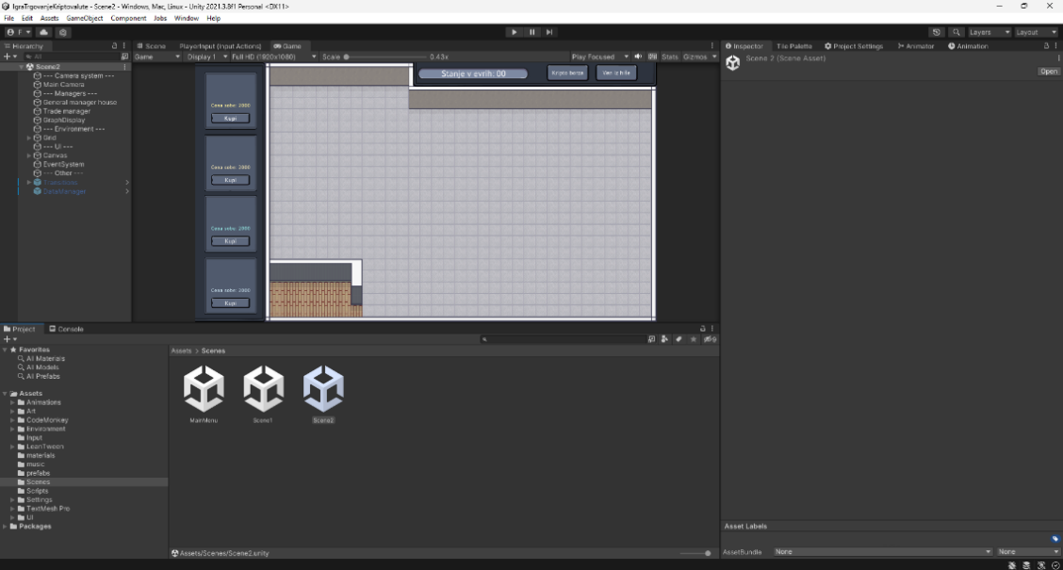
Slika 1: Program Unity

Program Draw.io
Draw.io je program za izdelavo različnih vrst diagramov. Z nijim lahko na primer izdelaš diagrame poteka, miselno vzorce ter najrazličnejše vrste grafov. S pomočjo tega programa sem izdelal diagrame poteka in skico poteka igre.

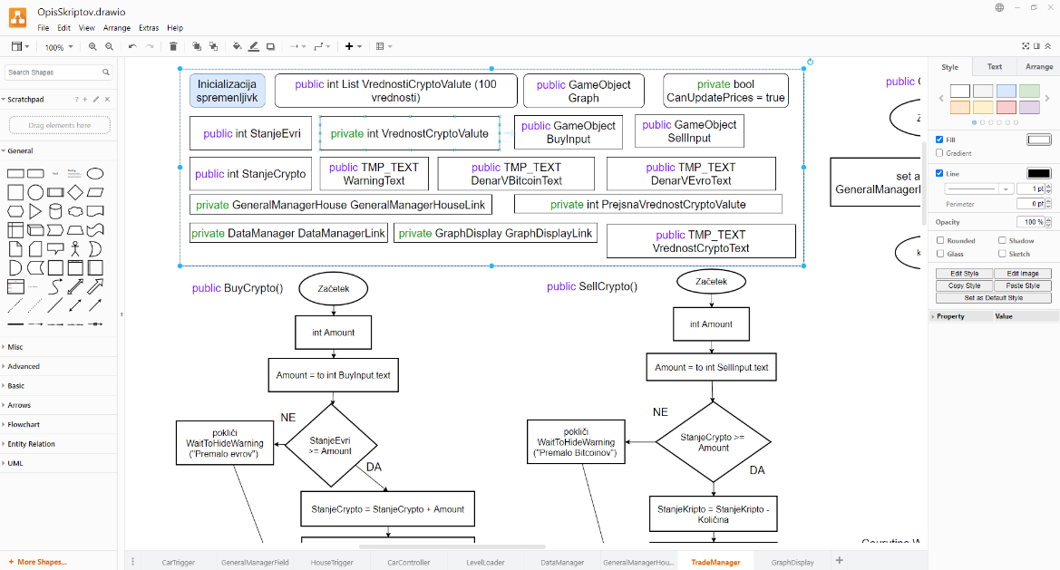
Slika 2: Program Draw.io

Program PureRef
Pureref je program za zbiranje referenčnih slik med delom. Vanj lahko uporabnik vnese veliko število in si jih nato ogleduje in jih povečuje. Ta program sem uporabljal, zato da sem lahko hitreje izbral kose ilustracij, ki sem jih uporabil v igri. Saj so vse ilustracije zelo male in jih je z standardnimi programi za prikaz slik težko izbirati v veliki količini.
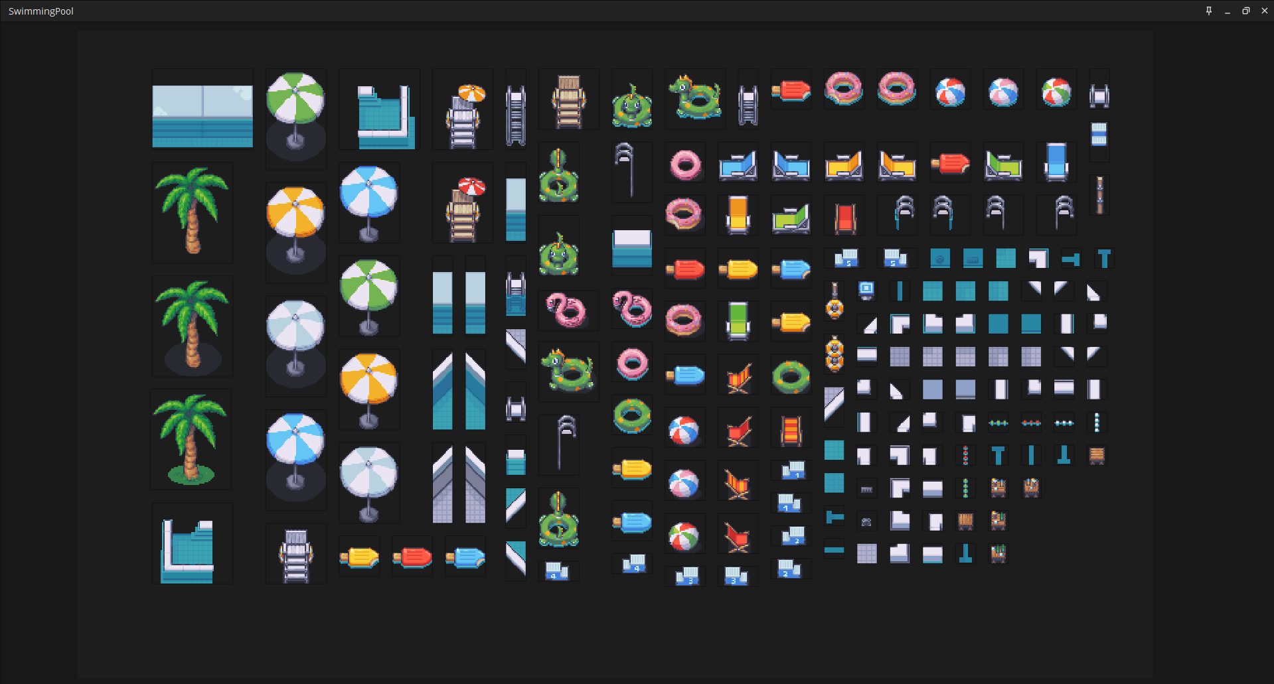
Slika 3: Program Pureref

Natančen opis vseh funkcionalnosti
Igra je sestavljena iz treh ekranov. Na prvem ekranu je zunanjost hiše, kjer lahko igralec premika avto. Na drugem ekranu je notranjost hipe, kjer lahko igralec dograjuje nove sobe v hiši. Na tretjem pa je menjalnica za kripto valute.

Ekran 1 – Zunanjost hiše
V prvem ekranu je predstavljena zunanjost hiše. Igralec lahko premika avto z tipkami W, A, S in D. Z tipko W se avto premakne gor na ekranu, z tipko S se avto premakne dol. Z tipkama A in D pa avto lahko premikamo levo in desno.
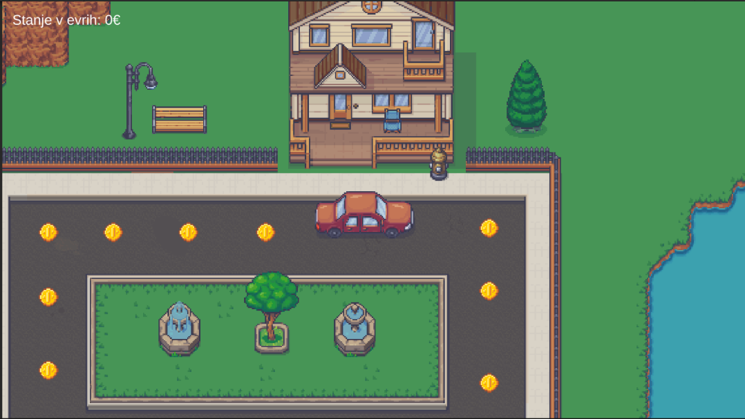
Slika 4: Ekran 1 - zunanjost hiše
Če z avtom preidemo čez kovanec ta izgine in 500 evrov se prišteje k števcu "Stanje v evrih:". Če pritisnemo gumb H lahko vstopimo v hišo.

Ekran 2 – Notranjost hiše
Znotraj hiše ima igralec 3 opcije. Lahko pritisne na gumb enega izmed gumbom kupi na levi strani, vendar za to potrebuje navedeno število navideznega denarja, ki je tu označen kar z evri. Število navideznega denarja, ki ga igralec potrebuje je določeno sobo je napisano za "Cena sobe:" nad gumbom kupi za določeno sobo. S tem si lahko dogradi novo sobo znotraj hiše ob tem pa se števec denarja zmanjša za ceno sobe.
Lahko pritisne na gumb "Kripto borza" s katerim preide na ekran tri. Lahko pa pritisne gumb "Ven iz hiše " s katerim pa preide na ekran ena. Na desno od obeh gumbom pa je prikazan števec navideznega denarja v valuti evro. V primeru da igralec nima dovolj denarja, da bi kupil novo sobo se prikaže besedilo "Nimaš dovolj denarja za novo sobo trguj ali ga naberi".
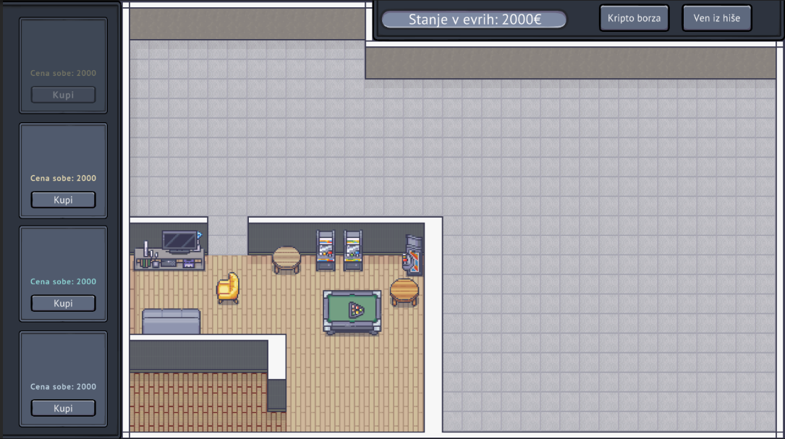
Slika 5: Ekran 2 – notranjost hiše

Ekran 3 – Menjalnica za kripto valute
Na tem ekranu lahko igralec pridobi več navideznega denarja s pomočjo menjalnice za kripto valute. V levem kvadratu imamo prikazane podatke o trenutni vrednosti našega navideznega denarja. Podatek "Stanje v evrih" prikazuje trenutno število navideznega denarja ki ga imamo valuti evro. Podatek "Valuti Bitcoin:" prikazuje trenutno vrednost navideznega denarja znotraj valute Bitcoin prikazano v odstotku vrednosti enega Bitcoin-a. Podatek "Valuti Evro:" pa prikazuje trenutno vrednost navideznega denarja znotraj valute Bitcoin pretvorjeno v Evre glede na trenuten tečaj Bitcoina. Trenuten tečaj bitcoina je prikazan pod grafom. Obe dve vrednosti pa se posodabljata vsako sekundo glede na trenuten tečaj kriptovalute.
Na grafu ki je na desni strani pa je prikazana vrednost Bitcoina pretvorjena v Evre v odvisnosti z časom. Tako se na grafu vsako naslednjo sekundo prikaže nova točka. Vrednosti ki so uporabljene za graf pa so izmišljene.
Z gumboma "Kupi" in "Prodaj" lahko kupuje in prodaja navidezno kripto valuto Bitcoine. Najprej v vnosno polje levo od gumba vnese znesek, ki ga želi prodati ali kupiti. Nato pritisne na gumb. Če igralec kupuje navidezno kripto valuto Bitcoin se stanje v evrih zmanjša za znesek, števec "Valuti Evro: " pa se poveča za znesek. Tako se tudi pri števcu "Valuti Bitcoin: " poveča decimalka odstotka vrednosti enega Bitcoina za toliko kolikor je igralec kupil. Če pa igralec prodaja kripto valuto se števec stanje v evrih poveča, števca v valuti bitcoin ter v valuti evro pa se zmanjšata.
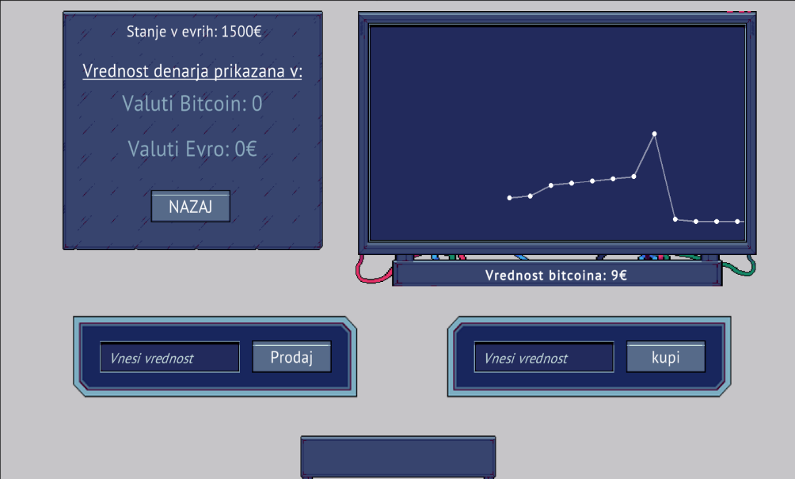
Slika 6: Ekran 3 - kripto menjalnica
V primeru da igralec nima dovolj denarja, da bi kupil ali prodal želen znesek se prikaže besedilo "Premalo evrov" ali "Premalo Bitcoinov".

Cilj igre
Cilj igre je da igralec zgradi vse sobe znotraj hiše.
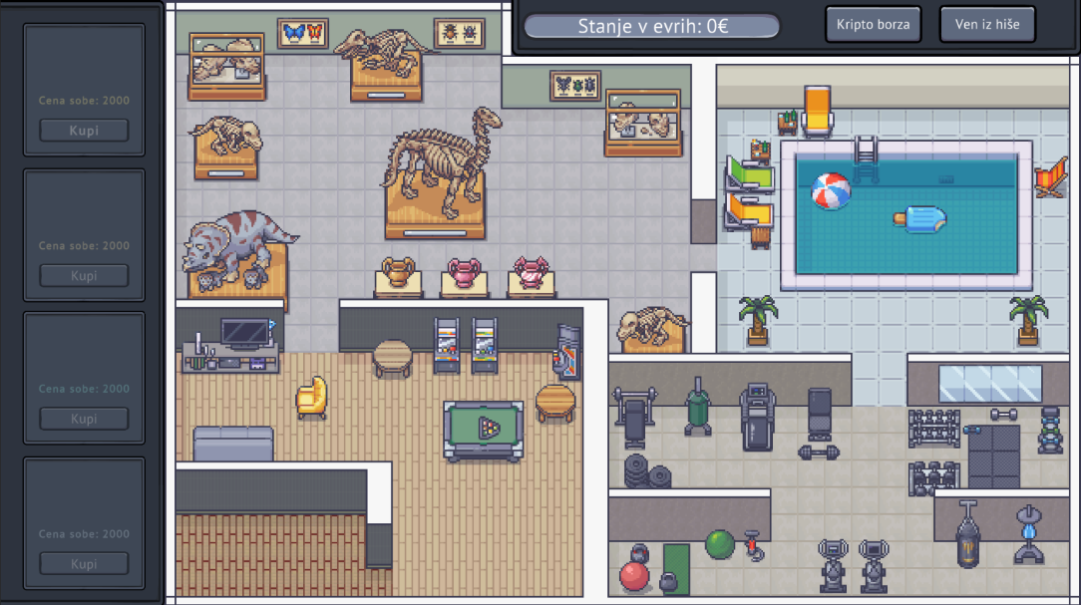
Slika 7: Cilj igre

Postopek izdelave
V nasladnih poglavjih sem podrobneje opisal celoten postopek izdelave. Od osnovne skice do končane igre v programu Unity.

Izdelava načrta poteka
Najprej sem v programu draw.io izdelal načrt poteka igre. Razdelil sem ga na tri ekrane glede na vsebino. Prostor zunaj hiše sem poimenoval ekran ena, prostor znotraj hiše ekran dva, kripto menjalnico pa ekran 3. Za vsak ekran sem izdelal skico postavitve elementov na ekranu.

Ekran 1 – Zunanjost hiše
Ta ekran je sestavljen iz hiše, avta, kovancev ter števca denarja. Ozadje pa je bilo dodano kasneje in ga tukaj nisem skiciral.
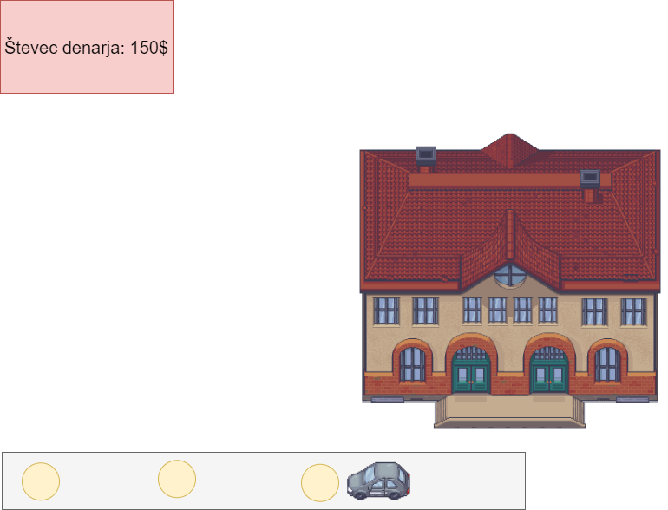
Slika 8: Skica ekrana 1

Ekran 2 – Notranjost hiše
Na tem ekranu je prikazana notranjost hiše. Na sredini ekrana so sobe, ki jih lahko igralec dograjuje. Na levi strani pa je trgovina, kjer lahko igralec kupi nove sobe, ki se nato pokažejo na sredini ekrana. V desnem zgornjem kotu pa sta še gumba "Kripto borza" in "Ven iz hiše".
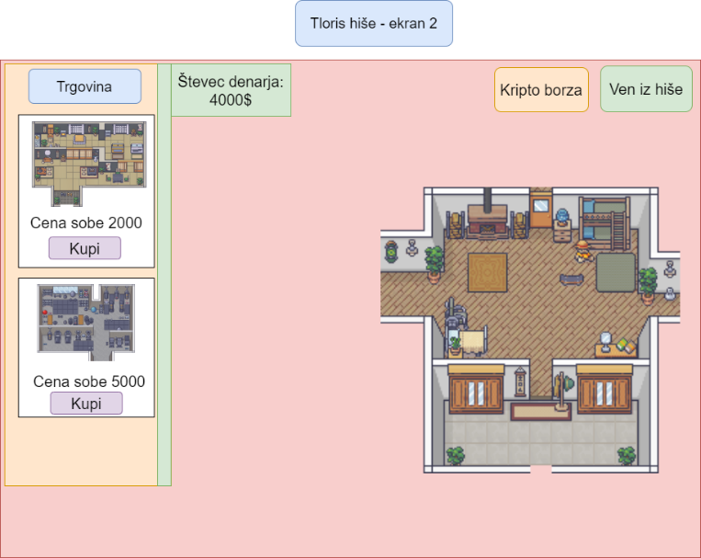
Slika 9: Skica ekrana 2
Ko na ekranu 2 kupimo novo sobo se ta prikaže poleg že zgrajenih sob v sredinskem območju ekrana. Če pa nimamo dovolj denarja za nakup nove sobe, pa se nam spodaj v sredini ekrana prikaže opozorilo.
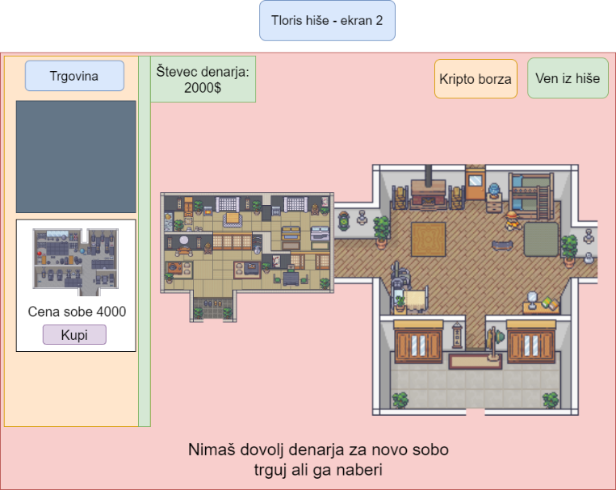
Slika 10: Skica ekrana 2 ob kliku na gumb

Ekran 3 – Kripto menjalnica
Na tem ekranu pa je prikaza kripto menjalnica. Na sredenjski desni strani je graf, na sredenjski levi strani pa so podatki o trenutni vrednosti denarja ter tudi gumb s katerim lahko igralec preide nazaj na ekran dva. Potem pa sta na spodnji levi in desni strani ekrana vnosni polji in gumba s katerima lahko igralec kupi ter proda kripto valuto. Na sredini spodnjega roba ekrana pa se prikaže opozorilo, če igralec nima dovolj denarja, da bi kupil ali prodal kripto valuto.
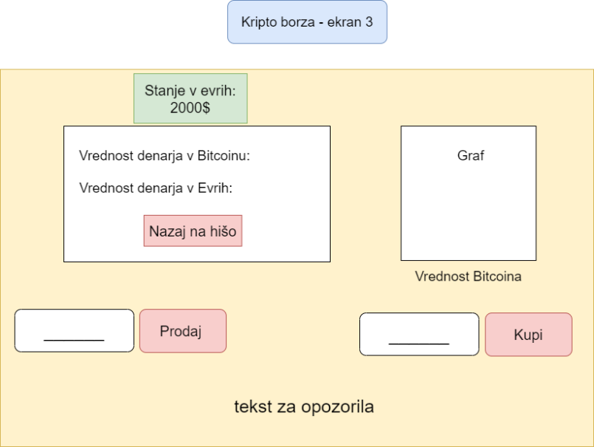
Slika 11: Skica ekrana 3

Skica cilja igre
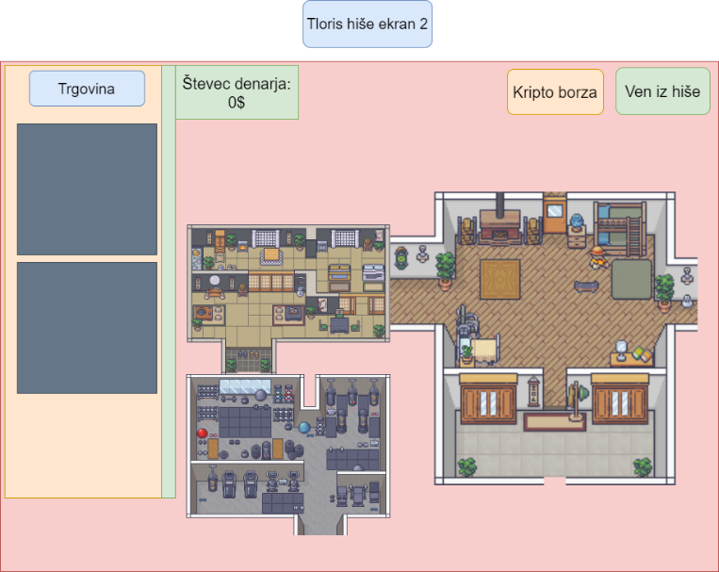
Slika 12: Skica ekrana 2 - cilj igre

Diagrami poteka
Ko sem imel natančno določene vse zahteve akcije objektov, se izdelal diagrame poteka za vso programsko kodo v igri. Vse skripte sem poimenoval v angleškem jeziku.

Skript CarController
Ta skript omogoča premikanje avta. Deluje s pomočjo Unity sistema za vnose. Znotraj funkcije LateUpdate se sproži premikanje avta. S pomočjo akcije EnterHouse pa se preverja če je gumb H pritisnjen.
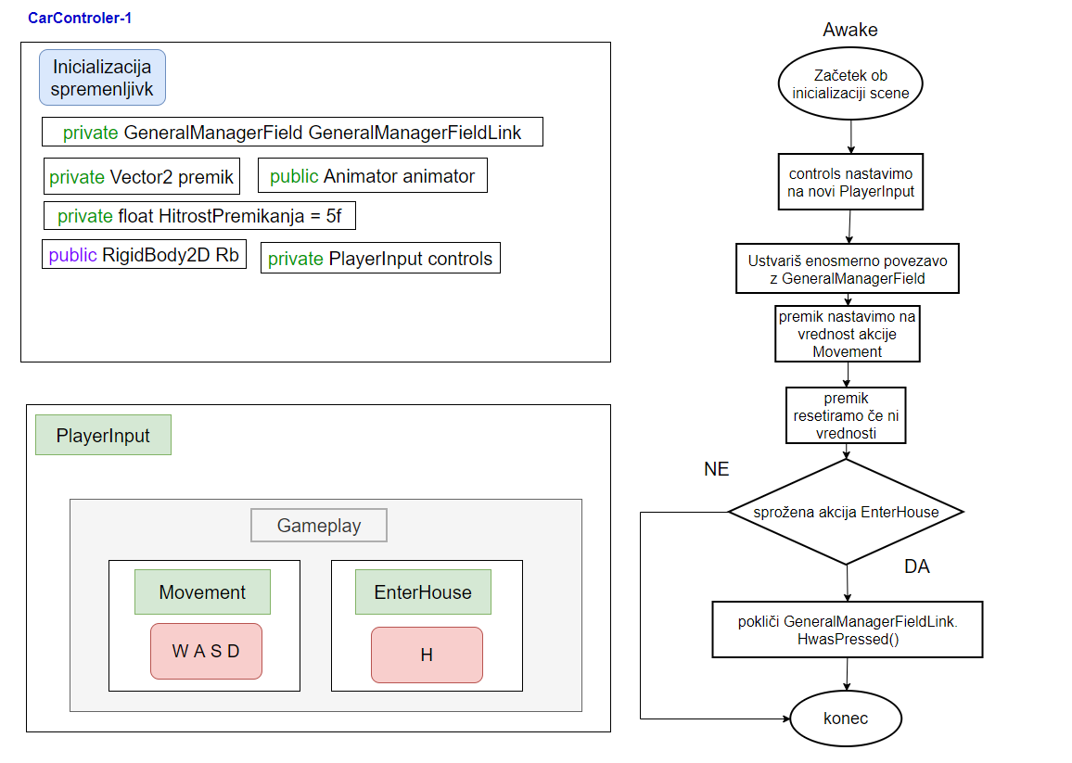
Slika 13: Prvi diagram poetka za skript CarControler
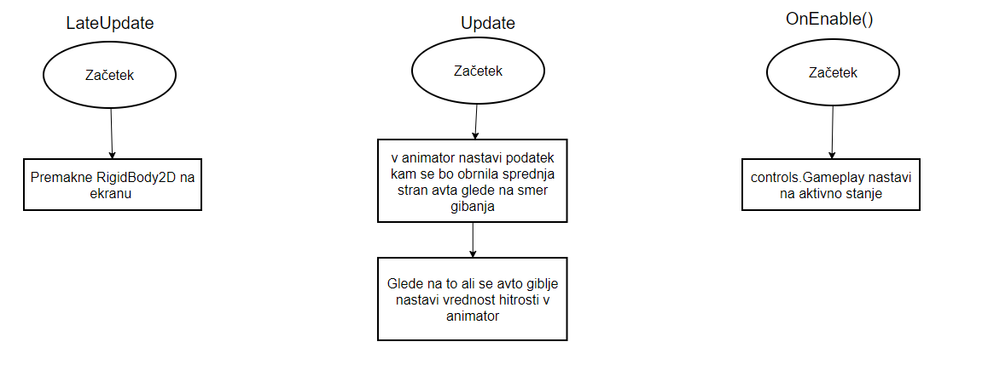
Slika 14: Drugi diagram poteka za skript CarController
Skript CarTrigger
Ta skript skrbi za to, da se ob prehodu avta čez kovanec pokliče funkcija AddMoney z argumentom 500 iz skripta GeneralManagerField, ki prišteje to vrednost k števcu denarja. S pomočjo funkcije Awake pa se ustvari enosmerna povezava s skriptom GeneralManagerField.
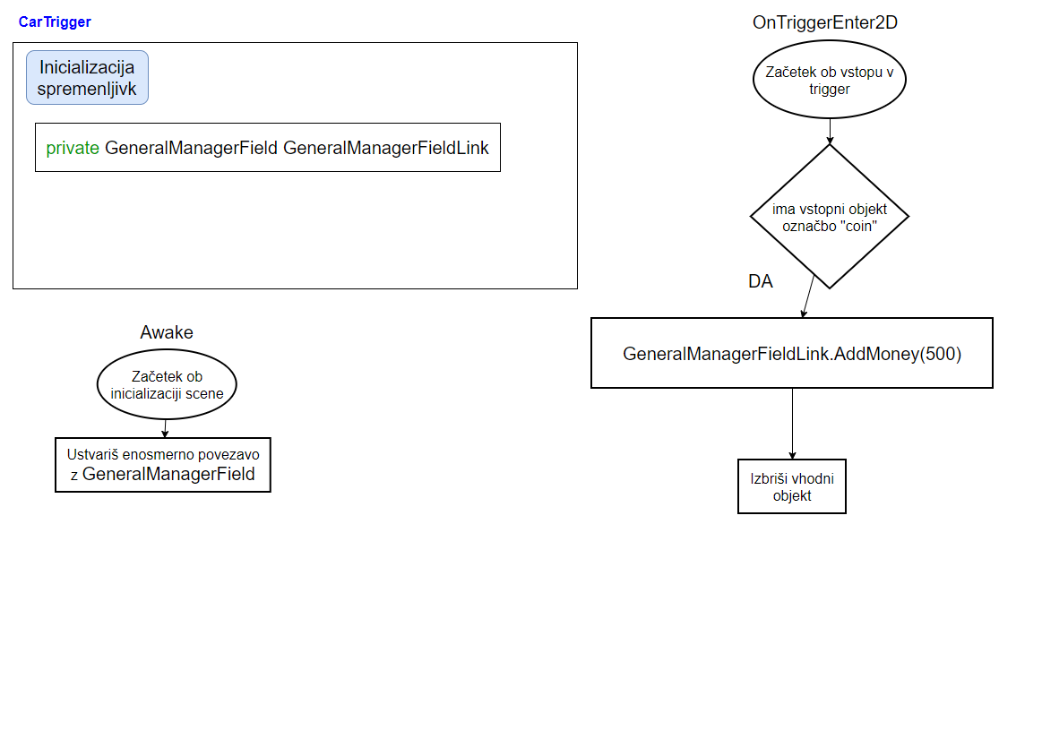
Slika 15: Diagram poteka za skript CarTrigger
Skript HouseTrigger
Ta skript skrbi, da lahko igralec vstopi v hišo. Z funkcijo OnTriggerEnter2D se preveri ali je avto v območju hiše in nato postavi spremenljivko IsInHouseTrigger tipa boolean na vrednost true. Funkcija OnTriggerExit2D pa skrbi zato, da se spremenljivka IsInHouseTrigger spet postavi na vrednost false, ko gre avto izven območja hiše. Znotraj funkcije Awake pa se ustvari enosmerna povezava z skriptom GeneralManagerFieldLink. Tako potem ta skript dostopa do spremenljivke IsInHouseTrigger, ki je znotraj drugega skripta.
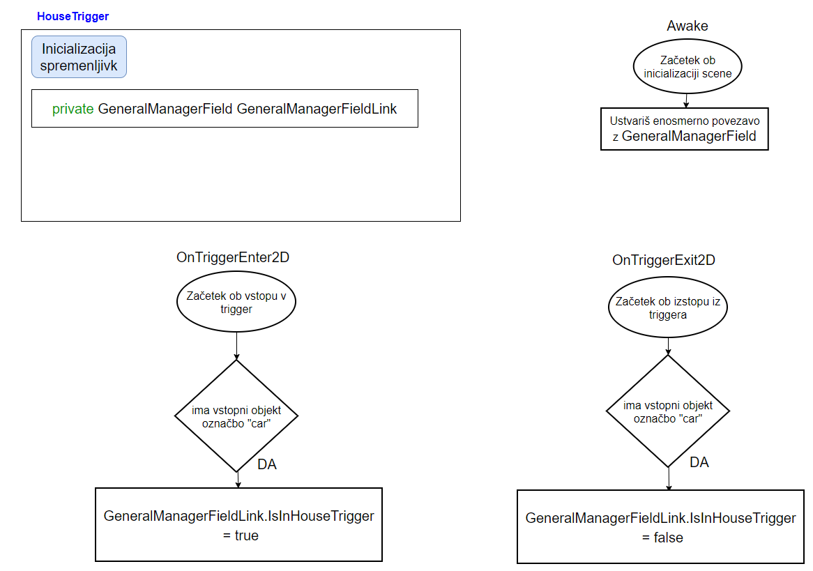
Slika 16: Diagram poteka za skript HouseTrigger

Skript DataManager
Se uporablja za prenašanje spremenljivk med sceno 1 in 2. Ko se nova scena naloži ta skirpt ostane nedotaknjen. V njem se shrani stanje v evrih, stanje v kripto valuti ter tudi zaporedna številka trenutno postavljene sobe z najvišjo zaporedno številko.
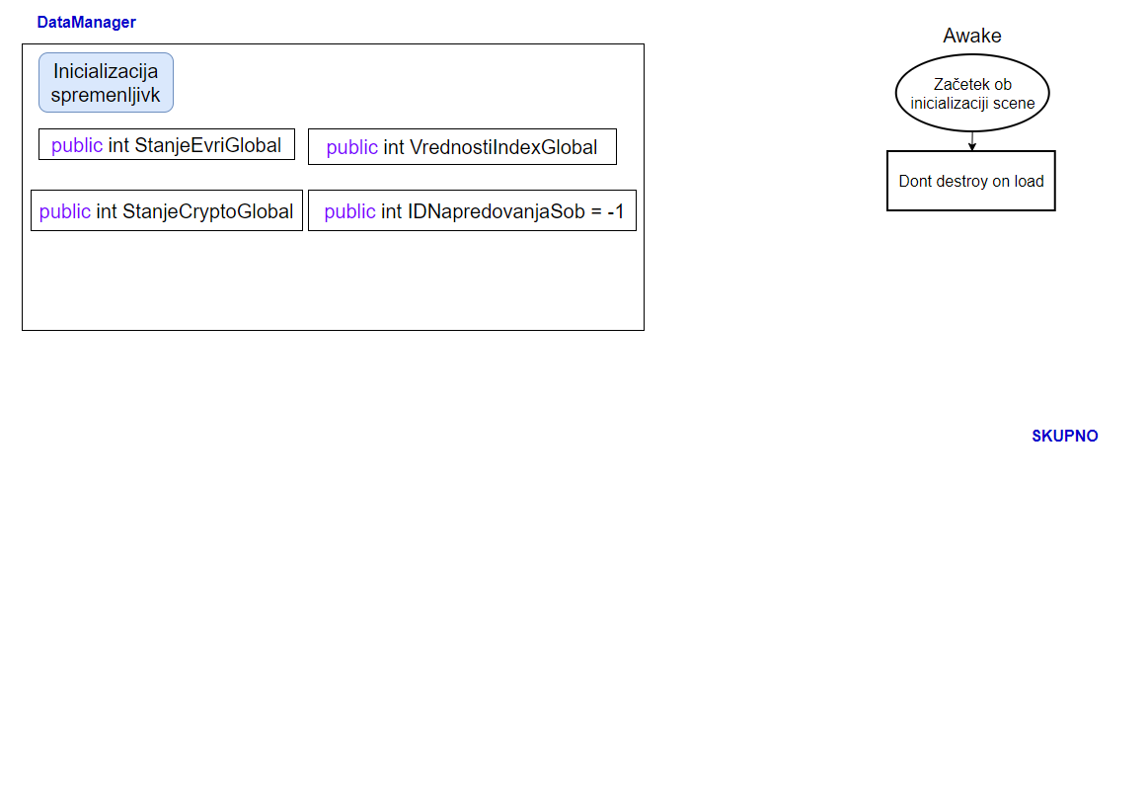
Slika 17: Diagram poteka za skript DataManager
Skript GeneralManagerField
Ta skript skrbi, da lahko igralec vstopi v hišo ter za prištevanje denarja k števcu. Ko je pritisnjen gumb H se s pomočjo Unity input sistema sproži funkcija HwasPressed, znotraj katere se najprej preveri ali je spremenljivka tipa boolean IsInHouseTrigger na vrednosti true. Če je se naloži scena 2, ki je označena z številko 1. Znotraj funkcije Awake je ustvarjena enosmerna povezava do skriptov LevelLoader in DataManager. Funkcija AddMoney pa prišteje število denarja, ki ji je podano z argumentom Amount, k spremenjivki StanjeEvriGlobal, ki se nahaja znotraj skripta DataManager. Nato funkcija popravi še besedilo na ekranu, kjer je prikazan trenutno število denarja.
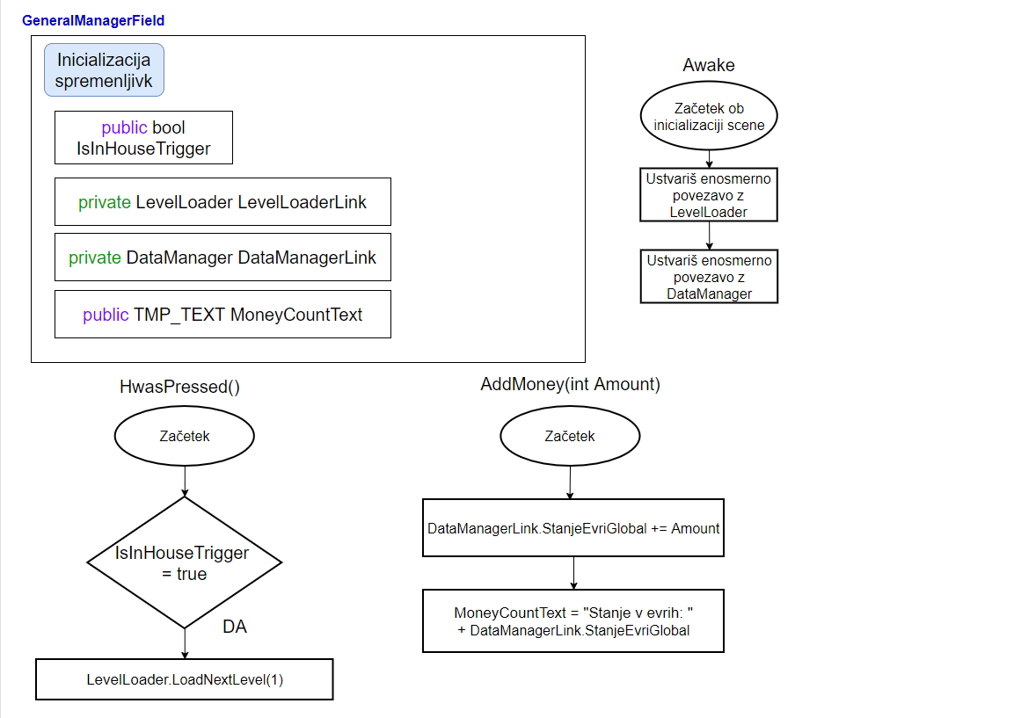
Slika 18: Diagram poteka za skript GeneralManagerField
Skript LevelLoader
S pomočjo funkcije LoadNextLevel, se naloži druga scena. Argument Id pove funkciji katero izmed dveh scen mora naložiti. Tukaj je scena zunaj hiše označena z številko 0 in scena znotraj hiše z številko 1.
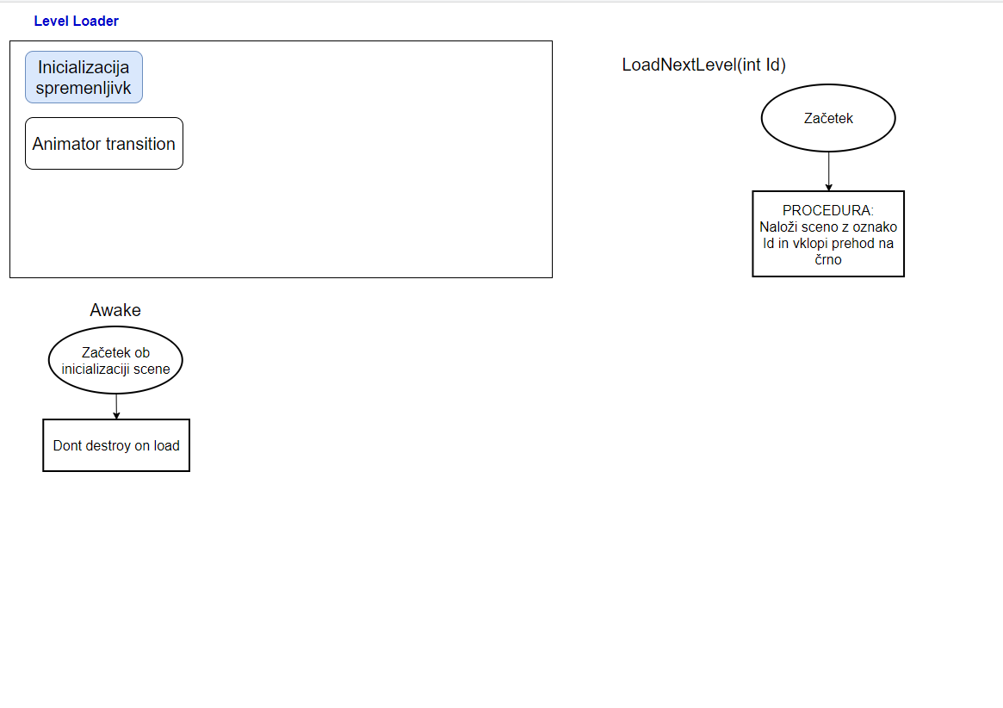
Slika 19: Diagram poteka za skript LevelLoader
Skript GeneralManagerHouse
V tem skripto so večinoma definirane funkcije, ki se izvedejo ob pritisku na enega izmed gumbom na ekranu. S pritiskom na gumb "Ven iz hiše" se sproži funkcija GumbVen in naloži se scena 1. Če pa pritisnemo na gumb "Kripto borza" pa se sproži funkcija GumbTrade ki prikaže kripto menjalnico. Ob pritisku na enega izmed gumbov "Kupi" pa se sproži funkcija GumbKupiSobo, ki trenutnemu stanju v evrih odšteje kupljene ceno sobe, nato pa prikaže tla, zidove ter ostale predmete v sobi. V primeru da igralec nima dovolj denarja za nakup nove sobe pa mu v tem koraku prikaže obvestilo "Nimaš dovolj denarja za novo sobo trguj ali ga naberi". Zato ker pa se vsakič ko se scena 2 naloži vse nastavi na prvotno stanje, se z znotraj funkcije Start glede na shranjene vrednosti v skripti DataManager ponovno na polje postavijo kupljene sobe ter se posodobi trenutna vrednost denarja v evrih.
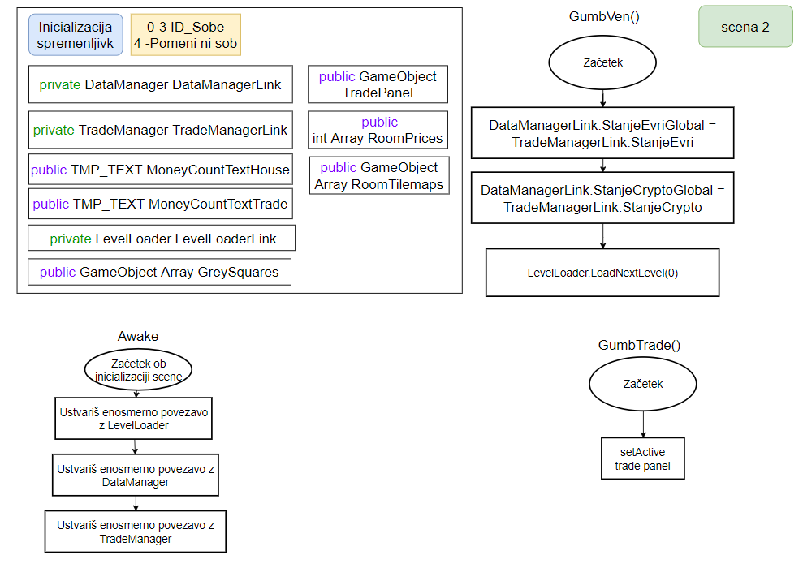
Slika 20: Prvi diagram poteka za skript GeneralManagerHouse
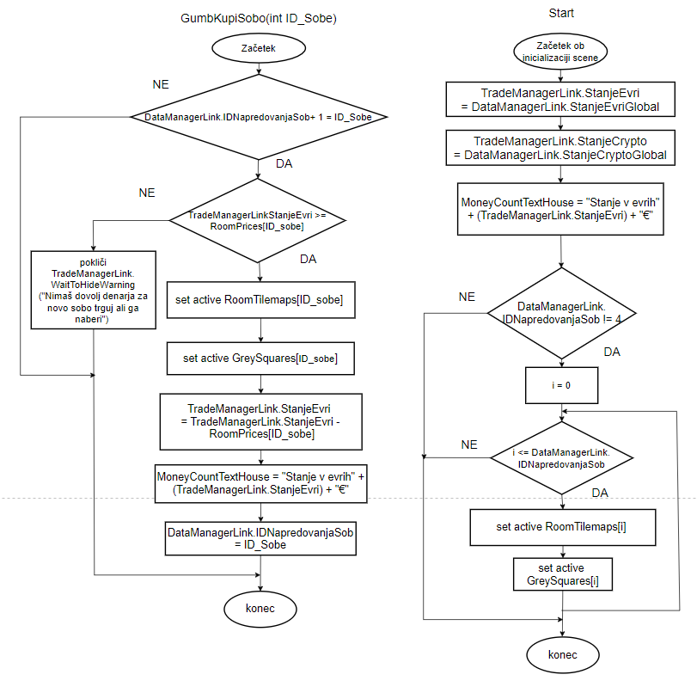
Slika 21: Drugi diagram poteka za skript GeneralManagerHouse
Skript TradeManager
Ta skript se uporablja na ekranu kripto menjalnica. Znotraj funkcije Start se najprej preveri ali je VrednostiIndexGlobal enako 0. V primeru da je enak 0, to pomeni, da je bila scena že enkrat naložena in je potrebno vse na grafu spet na novo nastaviti na trenutne vrednosti. Funkcija start se zažene le enkrat in to takrat, ko se naloži scena. S funkcijo Awake se ustvari enosmerna povezava do skriptov GeneralManagerHouse, DataManagers in GraphDisplay.
Funkcija WaitToHideWarning pokaže tekst z opozorili in ga nato čez 5 sekund skrije. Funkcija WaitToUpdateCrypto počaka 5 sekund nato pa prestavi graf in posodobi vse napise z vrednostmi ob grafu.
Ob pritisku na gumb "Kupi" se sproži funkcija BuyCrypto, ki preveri ali ima igralec res dovolj veliko število evrov, da lahko da v kripto valuto željeno vrednost evrov. Nato se spremenljivka StanjeCrypto poveča za vrednost spremenljivke Amount, vrednost spremenljivke StanjeEvrov pa se zmanjša za Amount. Na koncu pa se pokliče funkcija UpdateTexts.
Če pa pritisnemo na gumb "Prodaj" pa se sproži funkcija SellCrypto, ki isto preveri ali ima igralec željeno stanje v kripto valuti, ki ga želi pretvoriti v evre. Nato pa se spremenljivka StanjeCrypto zmanjša za vrednost spremenljivke Amount, spremenljivka StanjeEvrov pa se poveča za vrednost Amount. Tudi na koncu te funkcije se pokliče funkcija UpdateTexts.
Funkcija UpdateTexts pa skrbi zato, da se vsi napisi za prikaz finančnega stanja posodobijo z novimi vrednostmi.
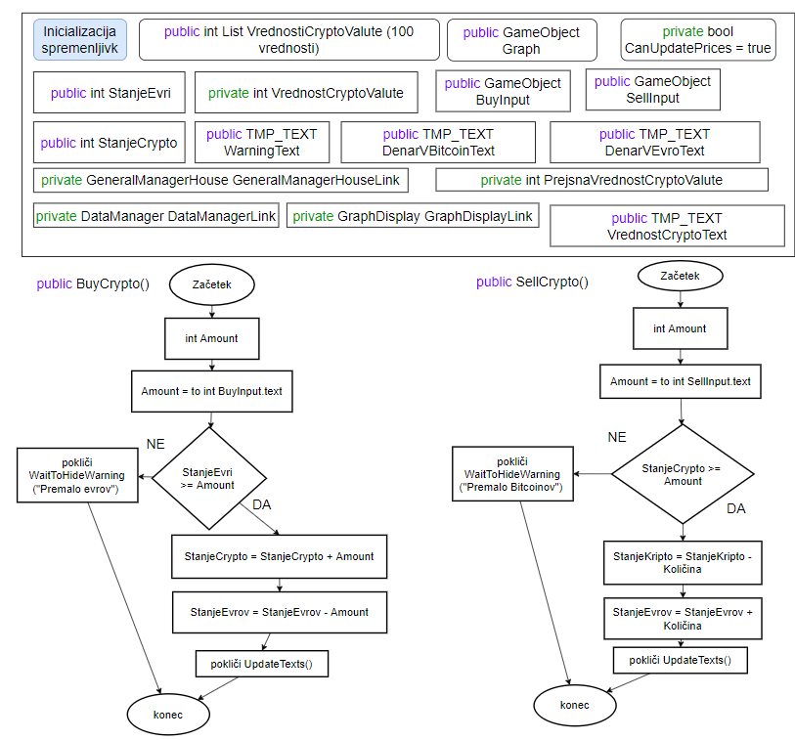
Slika 22: Prvi diagram poteka za skript TradeManager

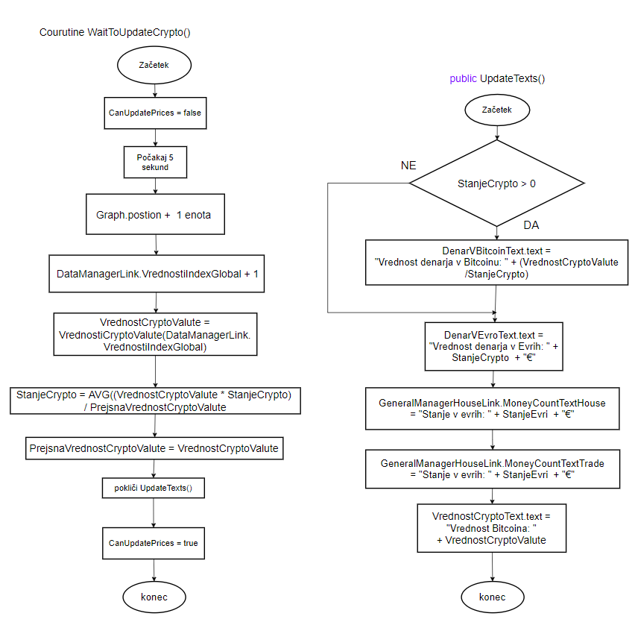
Slika 23: Drugi diagram poteka za skript TradeManager

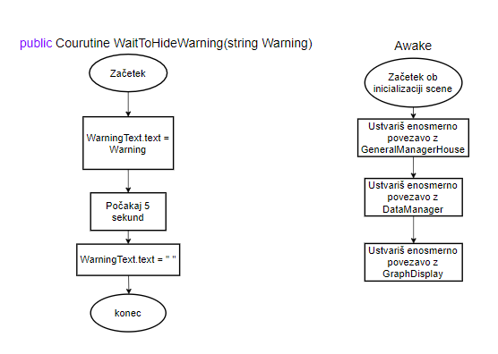
Slika 24: Tretji diagram poteka za skript TradeManager
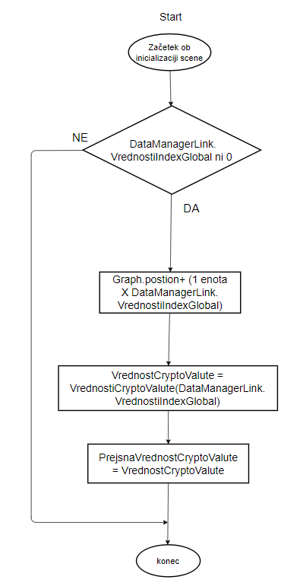
Slika 25: Četrti diagram poteka za skript TradeManager
Skript GraphDisplay
Ta skript se uporablja za prikazovanje grafa na ekranu.
Funkcija PokaziGraf naprej nastavi rob grafa na osi y, nato nastavi najvišjo možno vrednost na grafu. Potem nastavi razdaljo med točkami na grafu in postavi spremenljivko lastCircleGameObject na vrednost null. Nato gre funkcija s pomočjo for stavka skozi vse vrednosti, ki jih mora prikazati na grafu. Za vsako vrednost pokliče funkcijo NarisiTockoGrafa. Potem pa za vsako preveri ali je lastCircleGameObject enako null, če potem pokliče funkcijo PoveziTockeGrafa. Nato pa se v spremenljivko lastCircleGameObject shrani točka, ki je bila ravnokar postavljena na graf. Funkcija NarisiTockoGrafa pa najprej naredi nov objekt v obliki kroga na ekranu, nato pa mu nastavi pozicijo. Funkcija PoveziTockeGrafa pa naredi nov objekt v obliki črte, mu nastavi velikost ter mu izračuna pozicijo na ekranu in kot pot katerim mora biti objekt obrnjen, da poveže obedve točki.
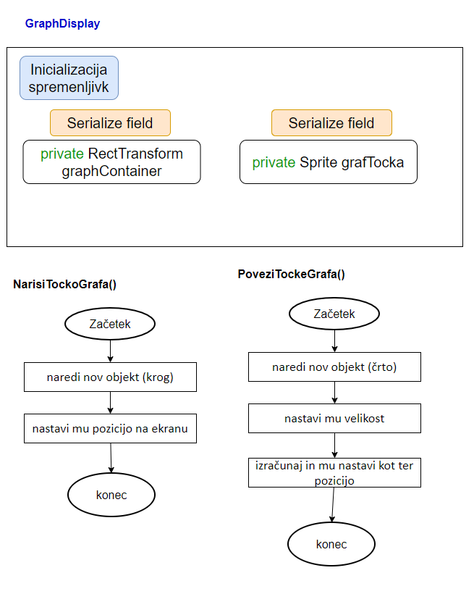
Slika 26: Prvi diagram poteka za skript GraphDisplay

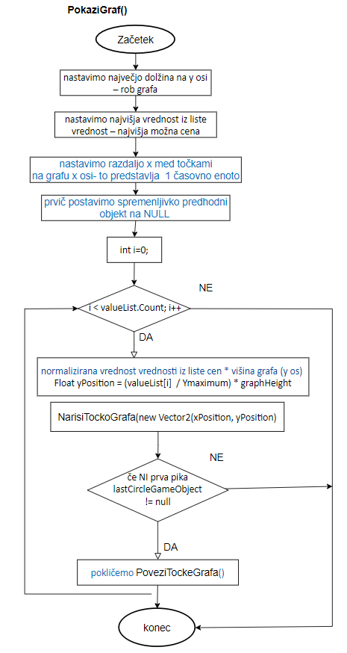
Slika 27: Drugi diagram poteka za skript GraphDisplay

Načrt sestave igre v programu Unity
Tukaj sem naredil načrt sestave igre znotraj programa Unity. Igra je sestavljena iz dveh scen. Ekran ena je sam v sceni ena. Ekran dva in tri pa sta oba znotraj scene dva. Znotraj vsake scene je še upravljalec s podatki, ki ima na sebi skript "".
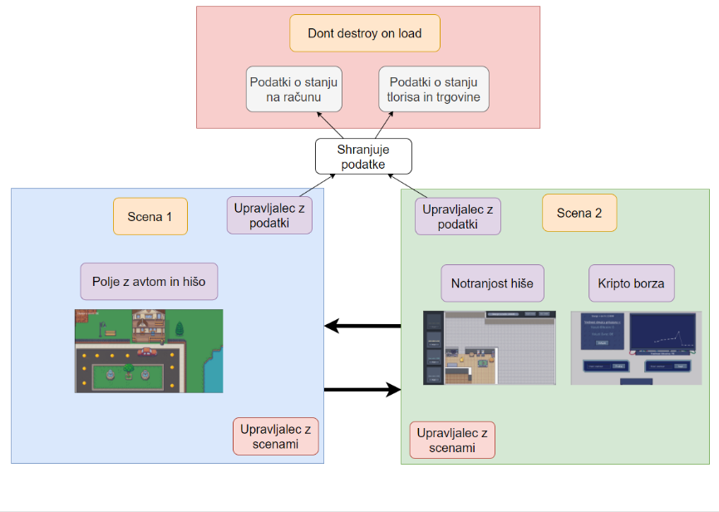

UGOTOVITVE
[V tem delu na kratko analizirajte svoje delo, povzamete osnovne ugotovitve, komentirajte dosežene cilje, navedite lastna spoznanja in odprte probleme ter predlagajte boljše rešitve.]

Podnaslov

VIRI IN LITERTURA
[Vire in literaturo navedite po abecednem redu priimkov avtorjev. Vso besedilo, ki ste ga prepisali po določeni literaturi (knjigi, članku, internetu), morate obvezno citirati. Vsak vir je potrebno uporabiti na dveh mestih, in sicer med besedilom (z uporabo oglatih oklepajev [ ] po vrsti) in na koncu besedila, v tem poglavju Viri in literatura.
Citirate takrat, ko navajate misli, izjave, mnenja ali ugotovitve drugih ljudi. V tem primeru
uporabljate narekovaje. Besedilo pa povzemate takrat, ko s svojimi besedami navajate tuja
spoznanja.
Za navajanje virov lahko uporabite brezplačno odprtokodno programsko opremo Zotero, ki omogoča zbirati, urejati, navajati in deliti raziskovalne vire seminarske naloge.
Navodila za navajanje virov najdete v Navodili za oblikovanje seminarske naloge.
Navajate:
- samostojna dela – knjige: priimek in ime avtorja/naslov dela/ime založbe, kraj, letnica izida;
- članki, revije, časopisi: priimek in ime avtorja/naslov članka/naslov časopisa ali revije, kjer je članek objavljen/ kraj in leto izida, številka publikacije, navedba strani;
- splet: naslov spletne strani, datum pridobitve.

SEZNAM PRILOG
[V prilogah naj se nahajajo dokumenti s podrobnejšo razlago. Priloge so sestavni del seminarske naloge in so vam lahko v pomoč pri prikazu določene vsebine naloge, ki bi lahko bila mogoče moteča v delu vsebine seminarske naloge. Skice, risbe, posnetki zaslona, zapiski, naročila, ...]

